# 1: Redegør for ideerne bag komponentbaseret programudvikling, og tilhørende designprincipper.

* Hvad er en komponent?
* Hvorfor bruge komponenter?
* Lav komponenter selv / hente dem udefra
  + Fordele og ulemper ved begge
* Hvordan laver man en god komponent? (designprincipper)
* Hvad er et godt design?
  + Ingen design smells
* Agil
* SOLID
  + ISP (Interface Segregation Principle)
  + DIP (Dependency Inversion Principle)
* Granularity
  + REP (Release equivalency Principle)
    - Forfatteren skal vedligeholde komponenten
  + CRP (Common Reuse Principle)
    - Klasserne genbruges sammen
  + CCP (Common Closure Principle)
    - Klasserne opdateres sammen (Single responsibility)
* Stability
  + ADP (Acyclic Dependency Principle)
    - Ingen cykler
  + SDP (Stable Dependency Principle)
    - Afhæng kun af mere stabile komponenter
  + SAP (Stable-Abstraction Principle)
    - Skal være lige så abstrakt som stabil
* 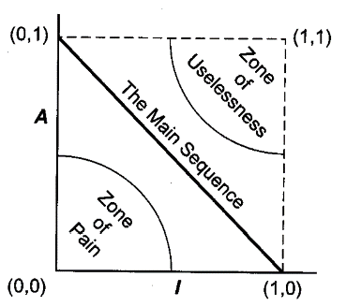AI graph

# 2: Redegør for ideerne bag komponentbaseret programudvikling og redegør for udvikling og brug af DLLfiler i C++ samt vis og forklar hvorledes man kan udvikle og anvende plugins i C++.

* Hvad er en komponent?
* Hvorfor bruge komponenter?
* Lav komponenter selv / hente dem udefra
  + Fordele og ulemper ved begge
* Hvad er en DLL?
  + Static/Dynamic linking
* Loadtime/Runtime Dynamic linking(Implicit/explicit)
  + Plugins
* Fordele med DLL
* Name mangling
  + Extern “C”

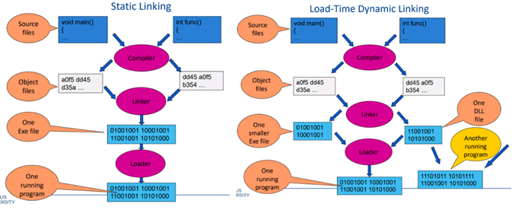

# 3: Redegør for .Nets komponentmodel og Lifecycle Management. Samt vis og forklar hvorledes man kan udvikle og anvende komponenter i C#.

* Hvad er .net?
* Assembly
  + Manifest
    - Strong name
  + Metadata
  + CIL/native Code
  + Resources’
* GAC
  + Shared assemblies med Strong name
  + Fordele/ulemper
* Garbage collector
  + Mark and compact
    - Root (memory location)
  + NextObjPtr
  + Generations
  + Drawbacks
    - Subscription
  + Weak refs

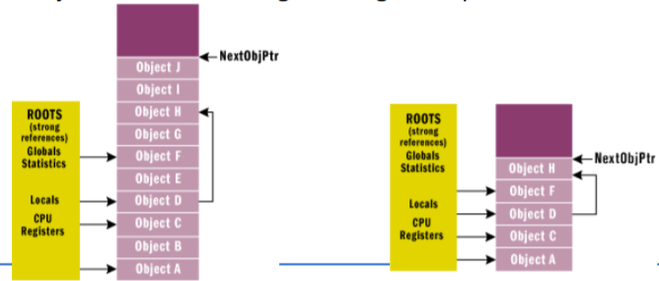

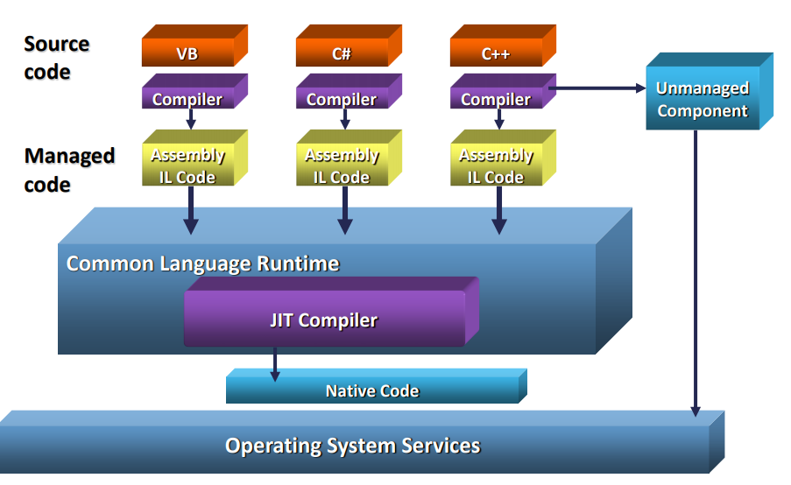

# 4: Redegør for begrebet dependency injection og brugen af IoC-containere. Giv et overblik over Microsofts forskellige dependency injection og/eller Extensibility Frameworks. Redegør for de grundlæggende begreber i MEF og vis et eksempel på brug af MEF eller Unity.

* Dependency injection
  + Fordele
  + Ulemper
  + Constructor injection
  + Property/setter injection
* IoC container(inversion of control)
  + Hvad er det? Hvorfor bruge det?
  + Unity
    - Singleton
  + MEF(Managed Extensibility Framework)
    - Open/closed
    - Export/Import
    - Catalog
    - Lazy loading
  + MAF

# 5: Redegør for den grundlæggende arkitektur og begreber i Prism. Hvilke fordele og ulemper er der ved at bruge Prism? Vis et eksempel på brug af Prism.

* Hvad er Prism?
* Hvornår bruges Prism?
* Key concepts
  + Modules
  + Module Katalog
  + Shell
  + MVVM
  + Commands
    - DelegateCommand
    - CompositeCommand
  + Regions
  + Navigation
    - State-based
    - View-switching
  + EventAggregator
  + Dependency Injection
  + Service
  + Controller
  + BootStrapper
* Arkitektur

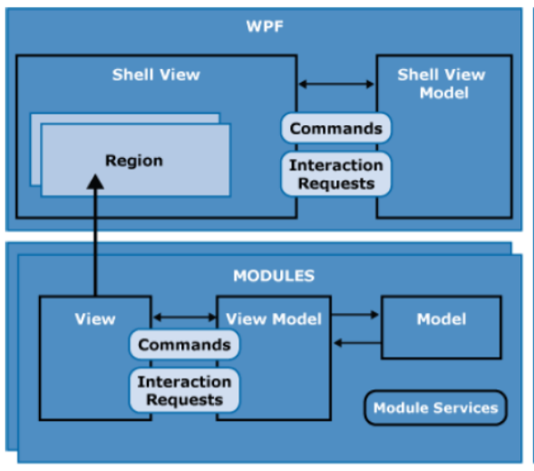

# 6: Redegør for begrebet "Interoperability" generelt, og redegør for brugen af PInvoke samt interoperability mellem COM og .Net. Vis eksempler på interoperability.

* Interoperability
  + Unmanaged/managed
  + PInvoke

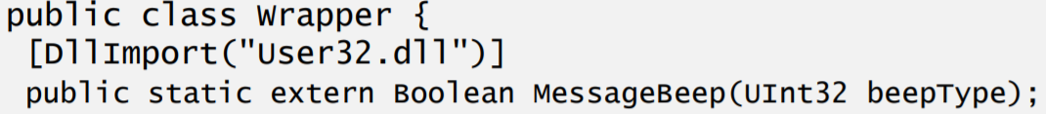

* + - EntryPoint
    - CharSet
    - SetLastError
    - CallingConvension
      * Cdecl
      * Stdcall
  + Marshalling
    - Strings
    - Pointer
  + Considerations
    - Overhead
* .NET til COM interoperability
  + Kan bruge COM komponenter i .NET
  + Bruges ofte ved død kode
  + Runtime Callable Wrapper
    - Reference counted (IUnknown)
      * AddRef
      * Release
      * QueryInterface
    - Garbage Collector eller Finalize
    - COM Callable Wrapper

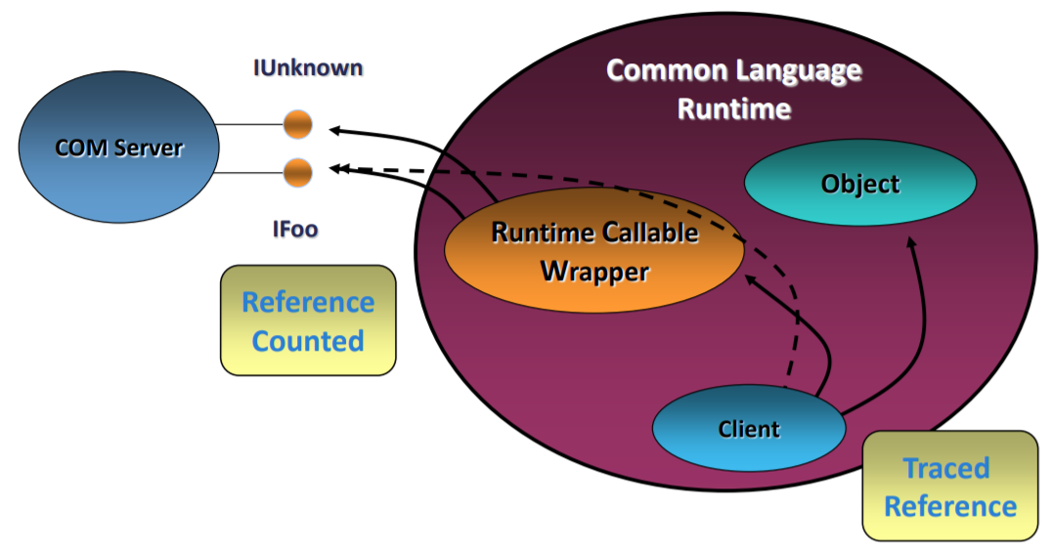

# 7: Redegør for problemer og muligheder for cross platform development på .Net platformen. Vis et eksempel på en cross platform component. Redegør for hvorledes man designer og implementerer Windows RT komponenter.

Cross Platform muligheder

* Native
* Non-Native
* Hybrid

Windows RunTime

* Designet til phones
* Forøget sikkerhed, men har restriktioner
* Projections

# 8: Giv et overblik over de forskellige muligheder for cross platform udvikling for Android og iOS enheder. Redegør for Xamarins arkitektur og virkemåde for de forskellige understøttede platforme. Samt redegør for både fordele og udfordringer ved brug af Xamarin til App udvikling. Vis et eksempel på brug af Xamarin.

Cross Platform muligheder

* Native
* Non-Native
* Hybrid

App Arkitektur

* Fælles kodebase
* PCL (Portable Class Library)
* SAP (Shared Asset Project)

Xamarin

* IOS
  + Build process
* Android
  + Build process
  + Compilation til Android

Eksempel her.

# 9: Redegør for begrebet ”Services”, og redegør for hvorledes man designer og implementerer en Windowsservice ved brug af .Net og C#. Vis et eksempel på en windowsservice.

* Hvad er en service?
* Typer af services
  + Remote service (web)
  + Local service (windows service)
  + Komponent service
* Windows service
  + Ingen user kontekst
  + Implementering af windows service
    - Override onStart & onStop
    - Funktioner køres i tråde
* Event log
* Service controller
  + getServices()
  + Custom commands (int 128-255)

# 10: Redegør for brugen af komponenter ved client side webudvikling. Hvad skal browseren understøtte for at man kan lave UIkomponenter, som er uafhængige af et JavaScript framework. Vis et eksempel på en web komponent, som er udviklet uden brug af framework eller evt. ved brug af LitElement.

* Web komponenter 4 specifikationer
  + Custom element
    - HTML element
    - Navngivning



* + ES Modules
  + HTML Template
  + Shadow DOM
* Hvordan burger man web komponenter
* ConnectedCallback
* Document fragment
* LitElements

